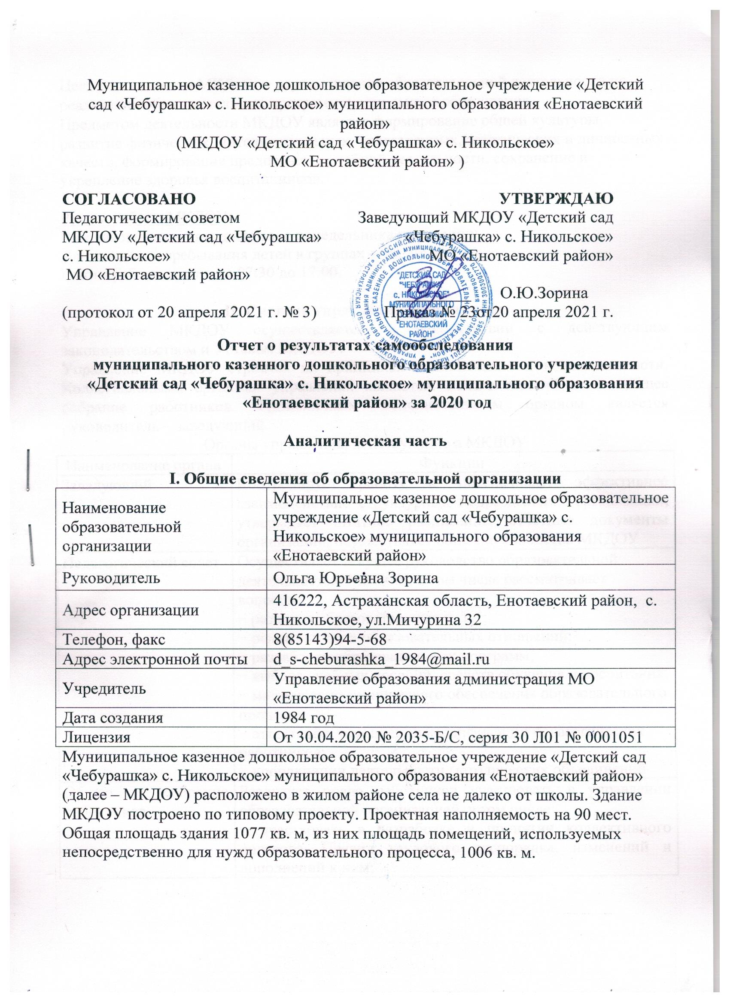Цель деятельности МКДОУ – осуществление образовательной деятельности по реализации образовательных программ дошкольного образования.
Предметом деятельности МКДОУ является формирование общей культуры, развитие физических, интеллектуальных, нравственных, эстетических и личностных качеств, формирование предпосылок учебной деятельности, сохранение и укрепление здоровья воспитанников.

Режим работы МКДОУ:
Рабочая неделя – пятидневная, с понедельника по пятницу.
Длительность пребывания детей в группах – 9ч. 30мин.
Режим работы групп – с 07:30 до 17:00.

II. Система управления организации
Управление МКДОУ осуществляется в соответствии с действующим законодательством и Уставом МКДОУ.
Управление МКДОУ строится на принципах единоначалия и коллегиальности. Коллегиальными органами управления являются: педагогический совет, общее собрание работников. Единоличным исполнительным органом является руководитель – заведующий.
Органы управления, действующие в МКДОУ
Наименование органа | Функции
Заведующий | Контролирует работу и обеспечивает эффективное взаимодействие структурных подразделений организации, утверждает штатное расписание, отчетные документы организации, осуществляет общее руководство МКДОУ
Педагогический совет | Осуществляет текущее руководство образовательной деятельностью МКДОУ, в том числе рассматривает вопросы:  − развития образовательных услуг;  − регламентации образовательных отношений;  − разработки образовательных программ;  − выбора учебных пособий, средств обучения и воспитания;  − материально-технического обеспечения образовательного процесса;  − аттестации, повышении квалификации педагогических работников;  − координации деятельности методических объединений
Общее собрание работников | Реализует право работников участвовать в управлении образовательной организацией, в том числе:  − участвовать в разработке и принятии коллективного договора, Правил трудового распорядка, изменений и дополнений к ним;  − принимать локальные акты, которые регламентируют деятельность образовательной организации и связаны с правами и обязанностями работников;  − разрешать конфликтные ситуации между работниками и администрацией образовательной организации;  − вносить предложения по корректировке плана мероприятий организации, совершенствованию ее работы и развитию материальной базы
Структура и система управления соответствуют специфике деятельности МКДОУ.

III. Оценка образовательной деятельности
Образовательная деятельность в МКДОУ организована в соответствии с Федеральным законом от 29.12.2012 № 273-ФЗ «Об образовании в Российской Федерации», ФГОС дошкольного образования, СанПиН 2.3/2.4.3590-20
"Санитарно-эпидемиологические требования к организации общественного питания населения"
Образовательная деятельность ведется на основании утвержденной основной образовательной программы дошкольного образования, которая составлена в соответствии с ФГОС дошкольного образования, с учетом примерной образовательной программы дошкольного образования под редакцией Вераксы Н.Е. «От рождения до школы», санитарно-эпидемиологическими правилами и нормативами, с учетом недельной нагрузки.
МКДОУ посещают 37 воспитанников в возрасте от 1,6 до 7 лет. В МКДОУ сформировано 2 группы общеразвивающей направленности.
Из них:
− 1 младшая-средняя группа – 17 ребенка;
− 1 старшая группа – 20 ребенка;
Уровень развития детей анализируется по итогам педагогической диагностики. Формы проведения диагностики:
− диагностические занятия (по каждому разделу программы);
− диагностические срезы;
− наблюдения, итоговые занятия.
Разработаны диагностические карты освоения основной образовательной программы дошкольного образования МКДОУ (ООП МКДОУ) в каждой возрастной группе. Карты включают анализ уровня развития целевых ориентиров детского развития и качества освоения образовательных областей. Так, результаты качества освоения ООП МКДОУ на конец 2020 года выглядят следующим образом:

ОТ 1,5лет ДО 5лет.

Образовательная область | Январь-май2020 |  |  | Сентябрь -Декабрь 2020
Образовательная область | В | С | Н | В | С | Н
«Физическое развитие» | 58 | 36 | 1 | 50 | 47 | 4
«Социально – коммуникативное развитие» | 56 | 40 | 4 | 37 | 52 | 12
«Познавательное развитие» | 50 | 46 | 6 | 42 | 48 | 10
«Речевое развитие» | 52 | 37 | 10 | 41 | 46 | 14
«Художественно – эстетическое развитие» | 50 | 45 | 5 | 40 | 45 | 15

ОТ 5 лет ДО 7лет.
Образовательная область | Январь-Май 2020 |  |  | Сентябрь-Декабрь 2020
Образовательная область | В | С | Н | В | С | Н
«Физическое развитие» | 77 | 20 | 3 | 18 | 78 | 4
«Социально – коммуникативное развитие» | 84 | 14 | 2 | 28 | 71 | 1
«Познавательное развитие» | 87 | 13 | 0 | 30 | 68 | 2
«Речевое развитие» | 68 | 30 | 2 | 36 | 60 | 4
«Художественно – эстетическое развитие» | 86 | 14 | 0 | 15 | 85 | 0

В конце мая 2020 года педагоги МКДОУ проводили обследование воспитанников старшей группы на предмет оценки сформированности предпосылок к учебной деятельности в количестве 23 человек. Задания позволили оценить уровень сформированности предпосылок к учебной деятельности: возможность работать в соответствии с планом, умение самостоятельно действовать по образцу и осуществлять контроль, обладать определенным уровнем работоспособности, а также вовремя остановиться в выполнении того или иного задания и переключиться на выполнение следующего, возможностей распределения и переключения внимания, работоспособности, темпа, целенаправленности деятельности и самоконтроля.
Результаты педагогического анализа показывают преобладание детей с высоким и средним уровнями развития при прогрессирующей динамике на конец учебного года, что говорит о результативности образовательной деятельности в МБДОУ.
Воспитательная работа
Чтобы выбрать стратегию воспитательной работы, в 2021 году проводился анализ состава семей воспитанников.
Характеристика семей по составу
Состав семьи | Количество семей | Процент от общего количества семей воспитанников
Полная | 23 | 62%
Неполная с матерью | 10 | 27%
Неполная с отцом | 0 | 0,%
Оформлено опекунство | 1 | 2,7,%
Характеристика семей по количеству детей
Количество детей в семье | Количество семей | Процент от общего количества семей воспитанников
Один ребенок | 4 | 12%
Два ребенка | 16 | 45%
Три ребенка и более | 13 | 40 %
Воспитательная работа строится с учетом индивидуальных особенностей детей, с использованием разнообразных форм и методов, в тесной взаимосвязи воспитателей, специалистов и родителей.
IV. Оценка функционирования внутренней системы оценки качества образования
В МКДОУ разработано положение о внутренней системе оценки качества образования, принято на Педагогическом совете МКДОУ. Процедуру оценки условий включает в себя: систематическое отслеживание и комплексный анализ состояния образовательной деятельности и подготовки воспитанников, выражающий степень их соответствия ФГОС и потребностям физического лица, в интересах которого осуществляется образовательная деятельность, в том числе степень достижения планируемых результатов образовательной программы для принятия обоснованных своевременных управленческих решений, направленных на повышение качества образовательной деятельности.
Контроль в МКДОУ начинается с руководителя, проходит через все структурные подразделения и направлен на следующие объекты:
- охрана и укрепление здоровья воспитанников,
- воспитательно-образовательный процесс,
- кадры, аттестация педагогов, повышение квалификации,
- взаимодействие с социумом, работа консультативного пункта,
- административно-хозяйственная и финансовая деятельность,
- питание детей,
- техника безопасности и охрана труда работников и жизни воспитанников.
Вопросы контроля рассматриваются на общих собраниях трудового коллектива, педагогических советах, совещаниях при заведующем. Одним из наиболее эффективных методов контроля является мониторинг.
Состояние здоровья и физического развития воспитанников удовлетворительные. 80 процентов детей успешно освоили образовательную программу дошкольного образования в своей возрастной группе.
В течение года воспитанники Детского сада успешно участвовали в конкурсах и мероприятиях различного уровня.
В ноябре месяце проводилось анкетирование 37 родителей, получены следующие результаты:
− доля получателей услуг, положительно оценивающих доброжелательность, компетентностью и вежливость работников организации, – 19,89% из 20%;
− доля получателей услуг, удовлетворенных качеством предоставляемых образовательных услуг, – 30% из 30%;
- комфортность условий предоставления услуг и доступности их получения-62,61% из 70%.
По результатам анкетирования был разработан план мероприятий по устранению недостатков выявленных в ходе оценки качества условий оказания услуг.

V. Оценка кадрового обеспечения
МКДОУ укомплектован педагогами на 100 процентов согласно штатному расписанию. Всего работают 17 человек. Педагогический коллектив МКДОУ насчитывает 5 специалистов (4 воспитателя, 1 музыкальный руководитель). Соотношение воспитанников, приходящихся на 1 взрослого:
− воспитанник/педагоги – 7,4/1;
Педагоги МКДОУ проходят курсы повышения квалификации 1 раз в 3 года. В 2020г. 1 педагог прошел курсы повышения квалификации по темам «Пожарно-технический минимум для лиц, ответственных за обеспечение пожарной безопасности предприятий, учреждений и организаций», «Подготовка лиц, уполномоченных на решение задач в области ГО и предупреждения ЧС в организациях» У 3 педагогов средне профессиональное образование, 1 высшее. На 01.01.2021- 1 педагог проходит обучение в ВУЗ.
Общая характеристика кадрового состава МКДОУ:
Стаж работы |  | Возраст
От 3 до 5 | 0 | 25-29 | 1
От 5 до 10 | 2 | 30-34 | 0
От 10 до 15 | 2 | 35-39 | 2
От 15 до 20 | 0 | 40-44 | 2
Более 20 лет | 1

В 2020 году педагоги МКДОУ приняли участие:
-в районном конкурсе «Воспитатель года» педагог получил призовое место;
- Как дети так и педагогические работники участвовали в районных конкурсах:
* «Новогодняя фантазия» 1 МЕСТО- Ельчанинова Н.А. (педагог)
* «Улица диктует правила» ПОБЕДИТЕЛИ_ Коваленкова Анастасия, Печенкина Варвара.
* «ИПОМНИМ МИР МПАСЕННЫЙ» ПОБЕДИТЕЛЬ- Киреева Вероника.
* «Осенних красок хоровод» 1 МЕСТО- Коваленкова Анастасия, Даудов Юсуф,
2 МЕСТО- Коваленкова Анастасия. Фролов Ярослав.
2 МЕСТО- Ельчанинова Н.А. (педагог)
* «Поздравим мамочку и бабушку» 1 МЕСТО- Фролов Ярослав. Коваленкова Анастасия.
- участие в вебинарах «Советы профессора Дмитрия Еделева о том, как защитить себя от коронавирусной инфекции и что делать, если она пришла в дом»
- в участие онлайн - курсе для педагогов «Дистанционное образование: как использовать вебинары для учащихся, родителей и коллег», Есть контакт! Работа педагога с современными родителями как обязательное требование Профстандарта «Педагог»
- участие в семинарах «Современные подходы к воспитанию детей в условиях реализации ФГОС. Эффективное взаимодействие детского сада и семьи»
Педагоги постоянно повышают свой профессиональный уровень, эффективно участвуют в работе методических объединений, знакомятся с опытом работы своих коллег и других дошкольных учреждений, а также саморазвиваются. Все это в комплексе дает хороший результат в организации педагогической деятельности и улучшении качества образования и воспитания дошкольников.
VI. Оценка учебно-методического и библиотечно-информационного обеспечения
В МКДОУ библиотека является составной частью методической службы. Библиотечный фонд располагается в группах детского сада. Библиотечный фонд представлен методической литературой по всем образовательным областям основной общеобразовательной программы, детской художественной литературой, периодическими изданиями, а также другими информационными ресурсами на различных электронных носителях. В каждой возрастной группе имеется банк необходимых учебно-методических пособий, рекомендованных для планирования воспитательно-образовательной работы в соответствии с обязательной частью ООП.

В МКДОУ имеется выход в интернет, электронная почта. Сайт МКДОУ соответствует установленным требованиям, информация на сайте регулярно обновляется.

VII. Оценка материально-технической базы
В МКДОУ сформирована материально-техническая база для реализации образовательных программ, жизнеобеспечения и развития детей. В МКДОУ оборудованы помещения:
− групповые помещения – 3;
− кабинет заведующего – 1;
− кабинет бухгалтера – 1;
− музыкальный зал – 1;
− физкультурный зал – 1;
− пищеблок – 1;
− прачечная – 1;
− медицинский кабинет – 1;
− изолятор-1.
При создании предметно-развивающей среды воспитатели учитывают возрастные, индивидуальные особенности детей своей группы. Оборудованы групповые комнаты, включающие игровую, познавательную, обеденную зоны.
В 2020 году нового оборудования не приобреталось.
Материально-техническое состояние Детского сада и территории соответствует действующим санитарно-эпидемиологическим требованиям к устройству, содержанию и организации режима работы в дошкольных организациях, правилам пожарной безопасности, требованиям охраны труда.
Результаты анализа показателей деятельности организации
Данные приведены по состоянию на 31.12.2020.
Показатели | Единица измерения | Количество
Образовательная деятельность
Общее количество воспитанников, которые обучаются по программе дошкольного образования  в том числе обучающиеся: | человек | 37
в режиме полного дня (8–12 часов) | человек | 37
в режиме кратковременного пребывания (3–5 часов) | человек | 0
в семейной дошкольной группе | человек | 0
по форме семейного образования с психолого-педагогическим сопровождением, которое организует детский сад | человек | 0
Общее количество воспитанников в возрасте до трех лет | человек | 4
Общее количество воспитанников в возрасте от трех до восьми лет | человек | 33
Количество (удельный вес) детей от общей численности воспитанников, которые получают услуги присмотра и ухода, в том числе в группах: | человек (процент)
8–12-часового пребывания | человек (процент) | 37 (100%)
12–14-часового пребывания | человек (процент) | 0 (0%)
круглосуточного пребывания | человек (процент) | 0 (0%)
Численность (удельный вес) воспитанников с ОВЗ от общей численности воспитанников, которые получают услуги: | человек (процент)
по коррекции недостатков физического, психического развития | человек (процент) | 0 (0%)
обучению по образовательной программе дошкольного образования | человек (процент) | 0 (0%)
присмотру и уходу | человек (процент) | 0 (0%)
Средний показатель пропущенных по болезни дней на одного воспитанника | день | 54
Общая численность педработников, в том числе количество педработников: | человек | 5
с высшим образованием | человек | 1
высшим образованием педагогической направленности (профиля) | человек | 1
средним профессиональным образованием | человек | 4
средним профессиональным образованием педагогической направленности (профиля) | человек | 0
Количество (удельный вес численности) педагогических работников, которым по результатам аттестации присвоена квалификационная категория, в общей численности педагогических работников, в том числе: | человек (процент) | 0(0%)
с высшей | человек (процент) | 0 (0%)
первой | человек (процент) | 0 (0%)
Количество (удельный вес численности) педагогических работников в общей численности педагогических работников, педагогический стаж работы которых составляет: | человек (процент)
до 5 лет | человек (процент) | 2 (40%)
больше 30 лет | человек (процент) | 0 (0%)
Количество (удельный вес численности) педагогических работников в общей численности педагогических работников в возрасте: | человек (процент)
до 30 лет | человек (процент) | 1 (20%)
от 55 лет | человек (процент) | 0 (0%)
Численность (удельный вес) педагогических и административно-хозяйственных работников, которые за последние 5 лет прошли повышение квалификации или профессиональную переподготовку, от общей численности таких работников | человек (процент) | 1 (%)
Численность (удельный вес) педагогических и административно-хозяйственных работников, которые прошли повышение квалификации по применению в образовательном процессе ФГОС, от общей численности таких работников | человек (процент) | 4 (80%)
Соотношение «педагогический работник/воспитанник» | человек/человек | 8/1
Наличие в детском саду: | да/нет
музыкального руководителя | да/нет | да
инструктора по физической культуре | да/нет | нет
учителя-логопеда | да/нет | нет
логопеда | да/нет | нет
учителя-дефектолога | да/нет | нет
педагога-психолога | да/нет | нет
Инфраструктура
Общая площадь помещений, в которых осуществляется образовательная деятельность, в расчете на одного воспитанника | кв. м | 9
Площадь помещений для дополнительных видов деятельности воспитанников | кв. м | 100
Наличие в детском саду: | да/нет
физкультурного зала | да/нет | да
музыкального зала | да/нет | да
прогулочных площадок, которые оснащены так, чтобы обеспечить потребность воспитанников в физической активности и игровой деятельности на улице | да/нет | да
. Итоги и перспективы развития дошкольного образовательного учреждения
- Учреждение зарегистрировано как юридическое лицо и осуществляет образовательную деятельность согласно лицензии. Анализ деятельности Учреждения за год показал, что результаты являются удовлетворительными. Учреждение функционирует в соответствии с нормативными документами в сфере образования Российской Федерации.
- Образовательный процесс строится с учетом контингента детей, их индивидуальных и возрастных особенностей, по Основной образовательной программе МКДОУ. Работа коллектива была направлена на успешное решение поставленных годовых задач. Образовательную работу можно считать удовлетворительной.
- Педагогический коллектив имел достаточный ресурс и был мобилизован на достижение высоких результатов в образовательной деятельности. Учреждение укомплектовано кадрами на 100 %. Все педагоги прошли обучение по ФГОС ДО. Педагогам нужно повышать свою квалификационную категорию.
- Результаты самообследования деятельности МКДОУ позволяют сделать вывод о том, что в МБДОУ созданы условия для реализации ООП ДО детского сада, однако они требуют дополнительного оснащения и обеспечения. Материально-техническая база МКДОУ находится в неудовлетворительном состоянии. Для повышения качества предоставляемых услуг необходимо пополнить группы и помещения МКДОУ необходимым оборудованием: интерактивной доской, детской мебелью, спортивным инвентарем, и тд.. Продолжать пополнять развивающую предметно - пространственную среду новыми развивающими играми и игрушками.

Проанализировав проведённую работу и её результат, коллектив МКДОУ определил следующие задачи и тему на новый 2021 уч.год:
ТЕМА «Организация образовательного процесса по художественно- эстетическому развитию дошкольников в условиях реализации ФГОС ДОУ»
Задачи:
- Выявление, обмен и распространение передового педагогического опыта по художественно- эстетическому развитию дошкольников.
- Совершенствование мастерства воспитателей в руководстве и организации современной продуктивной деятельности дошкольников.
- Разработка рекомендаций по организации воспитательно - образовательного процесса по художественно- эстетическому развитию детей с учетом современных требований.
- Продолжать сохранять и укреплять здоровье воспитанников через систему физкультурно-оздоровительной работы и закаливающих процедур, разнообразить формы работы с родителями по здоровому образу жизни в соответствии с ФГОС
- Повышать уровень профессиональной компетентности педагогов, их мотивации на самосовершенствование в условиях работы по ФГОС ДО.



